Eureka:
En esta arquitectura para el Service Discovery se ha aplicado el Eureka, con esto tenemos el registro central de microservicios, Cada servicio cliente se registra con nombre lógico.

SERVIDOR EUREKA:
El microservicio "api-eureka-server-v1" será el eureka server:
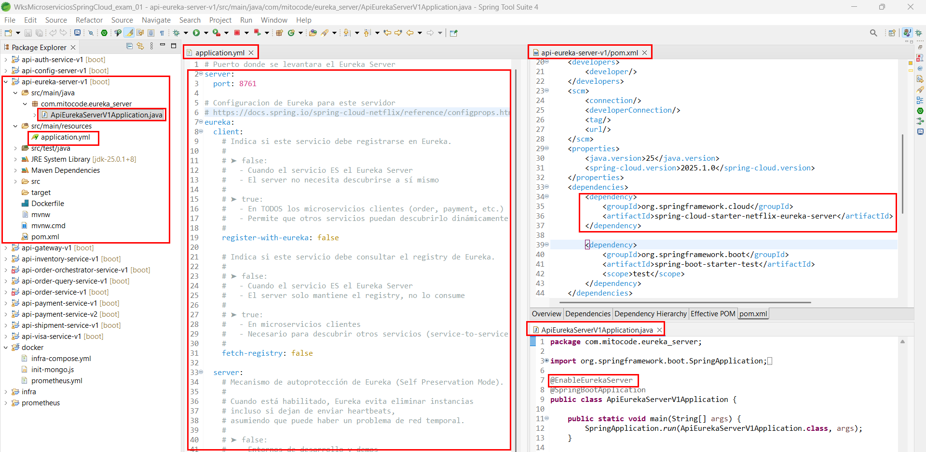
CLIENTE EUREKA:
Usamos Eureka Client para que los microservicios puedan registrarse automáticamente en un servidor Eureka y también descubrir otros microservicios sin necesidad de conocer sus IPs o puertos manualmente.
- Por ejemplo, la configuración de api-inventory-service-v1:
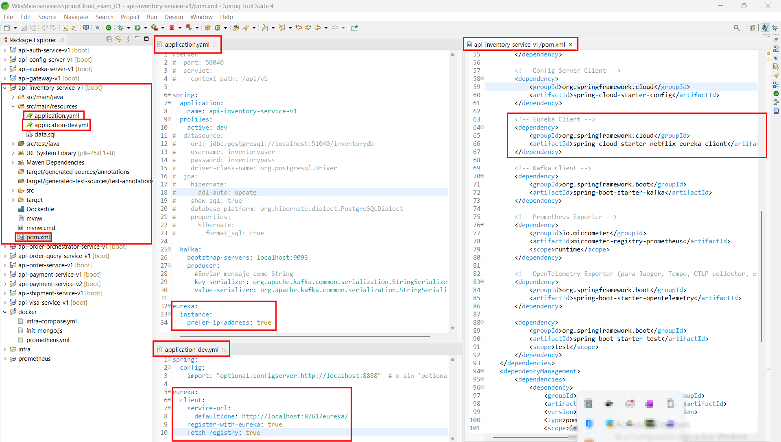

- Por ejemplo, la configuración de api-shipment-service-v1:
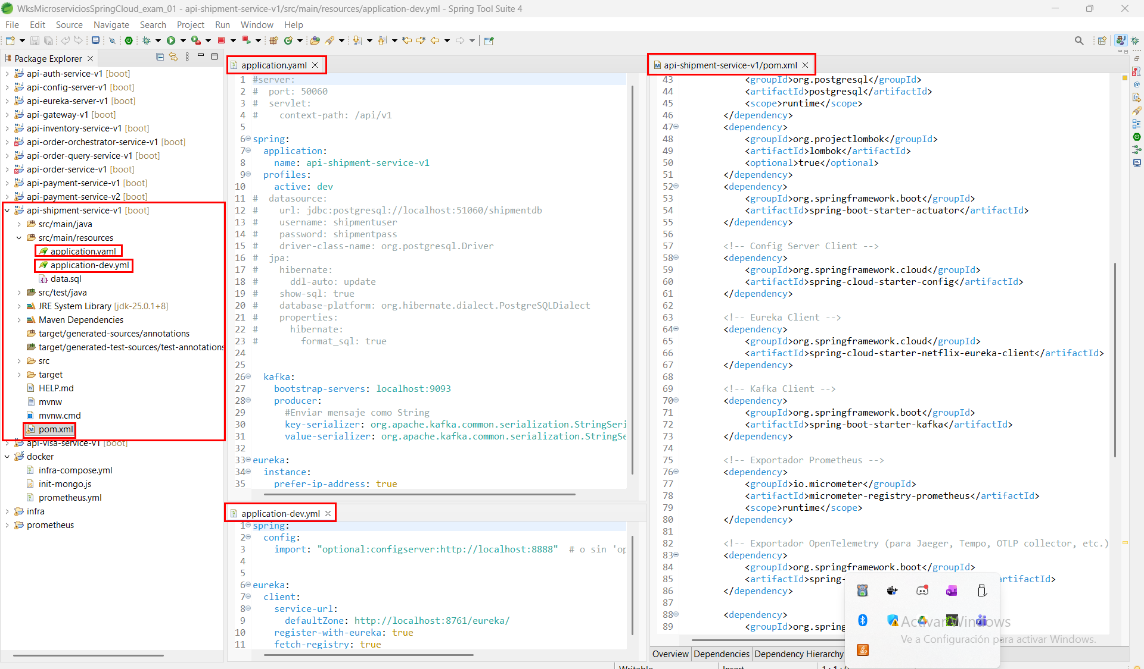

Docker Compose:
Usamos Docker Compose para levantar el microservicio de "api-eureka-server-v1" como un contenedor Docker, en las siguientes imágenes mostramos el detalle:

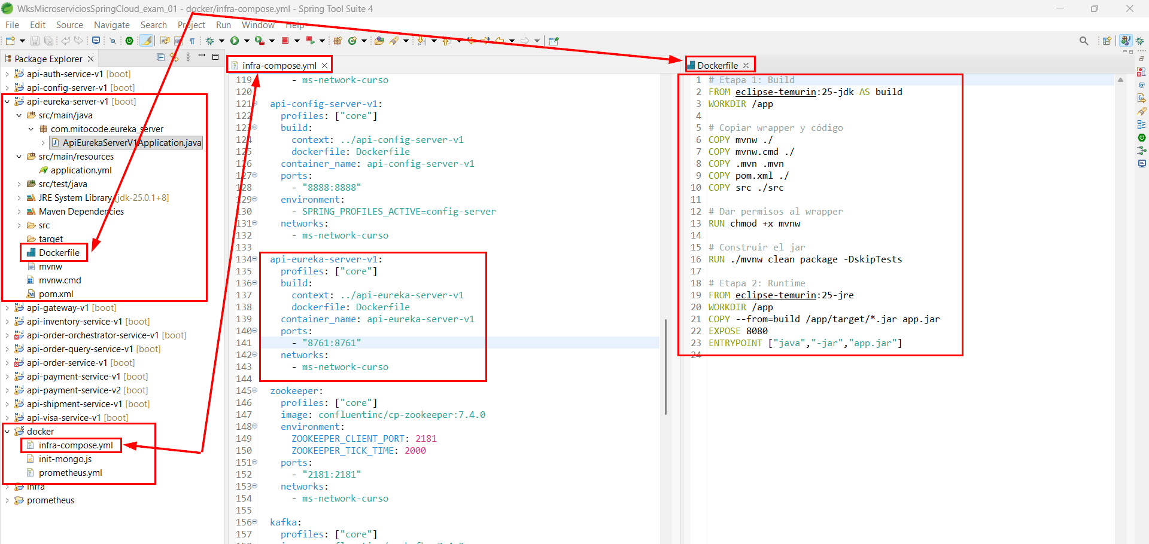
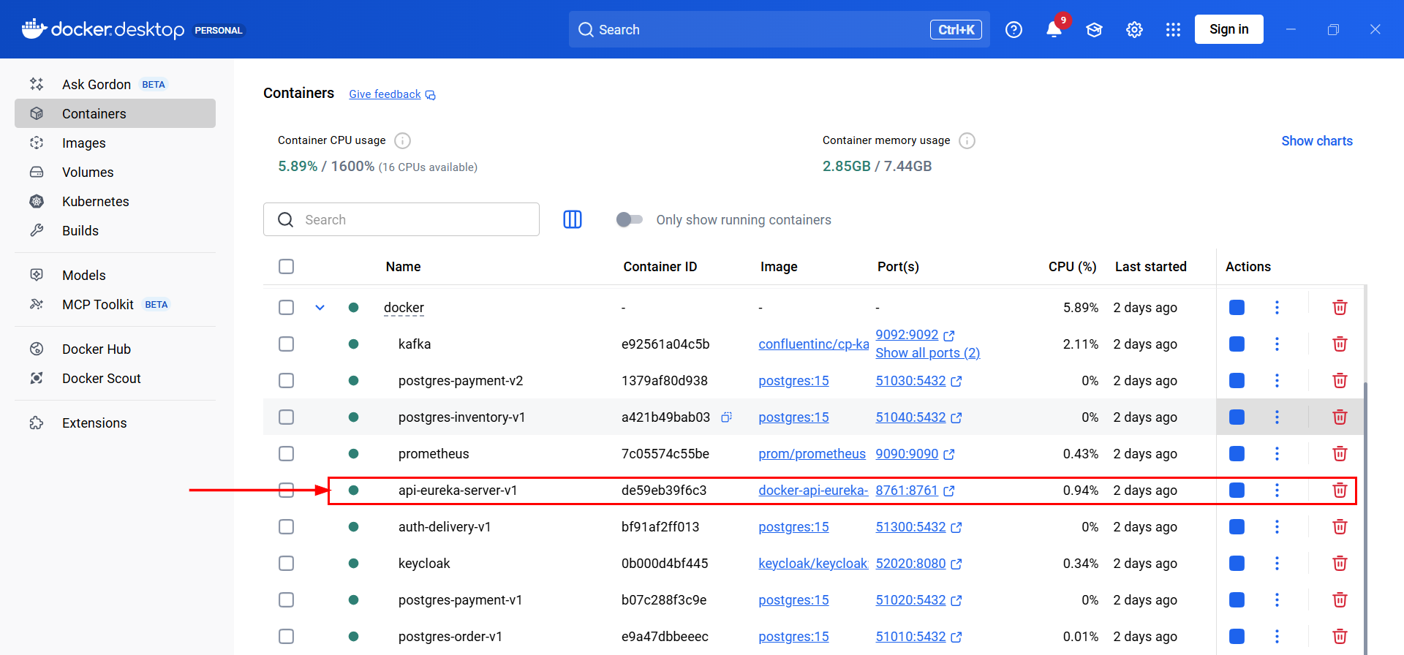

DASHBOARD DE EUREKA:
Una vez configurado el Eureka Client en los microservicios procedemos a levantarlos:
- api-orchestrator-service-v1
- api-order-service-v1
- api-payment-service-v1
- api-payment-service-v2
- api-inventory-service-v1
- api-shipment-service-v1
- api-order-query-service-v1
Y vamos a la página de Eureka: http://localhost:8761/
